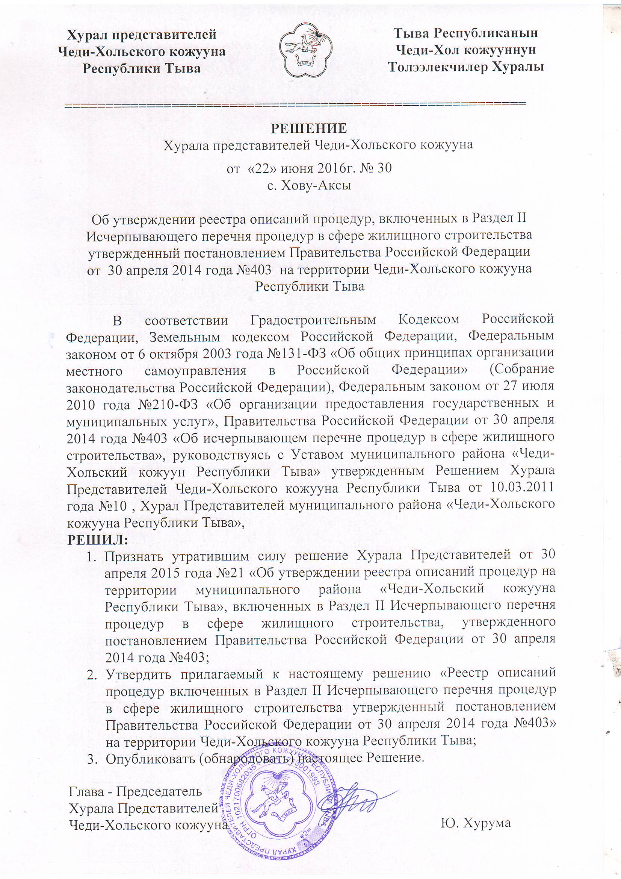

УТВЕРЖДЕН
Решением Хурала представителей
Чеди-Хольского кожууна Республики Тыва
от 22 июня 2016 года № 30
Реестр описаний процедур,
включенных в Раздел II Исчерпывающего перечня процедур в сфере жилищного строительства,
утвержденный постановлением Правительства Российской Федерации от 30 апреля 2014 года № 403
на территории Чеди-Хольского кожууна Республики Тыва
Наименование процедуры в соответствие с перечнем процедур | Наименование и реквизиты (с указанием структурной единицы) нормативного правового акта субъекта Российской Федерации, муниципального правового акта, которым установлена процедура в сфере жилищного строительства | Наименование и реквизиты (дата и номер принятия), дата вступления в силу муниципального правового акта, которыми установлен порядок проведения процедуры с указанием структурной единицы (номера раздела, главы, статьи, части, пункта, подпункта) указанного закона или нормативного правового акта, в котором содержится норма, устанавливающая порядок проведения процедуры | Случаи, в которых требуется проведение процедуры | Установленные нормативным правовым актом субъекта Российской Федерации или муниципальным правовым актом
 |  |  |  | Перечень документов, которые заявитель обязан предоставить для проведения процедуры | Перечень документов, получаемых заявителем в результате проведения процедуры | Основания для отказа в принятии заявления и требуемых документов для проведения процедуры, основания для приостановления проведения процедуры | Основания для отказа в выдаче заключения, в том числе в выдаче отрицательного заключения, основание для не предоставления разрешения или отказа в иной установленной форме заявителю по итогам проведения процедуры | Срок проведения процедуры,  предельный срок предос  тавления заявителем документов, необходимых для проведения процедуры | Стоимость проведения процедуры для заявителя или порядок определения такой стоимости | Форма подачи заявителем документов на проведение процедуры (на бумажном носителе или в электронной форме) | Орган (организация), осуществляющий проведение процедуры
1 | 2 | 3 | 4 | 5 | 6 | 7 | 8 | 9 | 10 | 11 | 12
№ 132 - Предоставление разрешения на осуществление земляных работ | Устав муниципального района «Чеди-Хольский кожуун Республики Тыва» утвержден Решением Хурала представителей Чеди-Хольского кожууна Республики Тыва от 10.03.2011 года № 10;  Решение Хурала представителей сумона Хову-Аксы Чеди-Хольского кожууна  «Об утверждении генерального плана» от 23.05.2011г. № 12  Решение Хурала представителей сумона Хову-Аксы Чеди-Хольского кожууна «Об утверждении правил землепользования и застройки» от 12.01.2013г. № 38 | Постановление Администрации Чеди-Хольского кожууна от 29.04.2016г. № 197  Об утверждении административного регламента предоставления муниципальной услуги «Предоставление разрешения на осуществление земляных работ» на территории Чеди-Хольского кожууна Республики Тыва | В случае необходимости  производства всех видов  земляных работ  (производство дорожных,  строительных, аварийных и  прочих работ) | Заявление о предоставлении  муниципальной услуги;  - чертежи проектной  документации или схемы;  - проект производства работ,  согласованный со службами;  - схему производства работ,  согласованную с  владельцами подземных и  надземных инженерных  сетей и землепользователей,  и акт согласования | Разрешение на осуществление земляных работ, либо мотивированный отказ | Не предусмотрены | Несоответствие представленных документов требованиям, предусмотренным настоящим Регламентом;  отсутствие полномочий у заявителя;  отсутствие технических условий на подключение к объектам инфраструктуры;  отсутствие согласований производства земляных работ с владельцами подземных инженерных сетей и с землепользователями. | Не более 10 рабочих дней | На бесплатной основе | На бумажном носителе или в электронной форме | Администрация Чеди-Хольского кожууна, главный специалист по земельным и имущественным отношениям, строительству и архитектуре
№ 135 - Принятие решения о предоставлении в собственность земельного участка для индивидуального жилищного строительства гражданам, имеющим 3 и более детей | Конституционный Закон Республики Тыва «О земле» от 27.11.2004 г. № 886 ВХ- I;  Устав муниципального района «Чеди-Хольский кожуун Республики Тыва» утвержденный решением Хурала представителей Чеди-Хольского кожууна Республики Тыва 10.03.2011 г. № 10;  Решение Хурала представителей сумона Хову-Аксы Чеди-Хольского кожууна №38 от 12.01.2013 г. «Об утверждении генерального плана сумона Хову-Аксы Чеди-Хольского кожууна»;  Решение Хурала представителей сумона Хову-Аксы Чеди-Хольского кожууна «Об утверждении правил землепользования и застройки» от 12.01.2013г. № 38 | Постановлением администрации Чеди-Хольского кожууна № 273 от 31.05.2016 г. «Об утверждении Административного регламента  Предоставления муниципальной услуги «Бесплатное предоставление земельных участков для индивидуального жилищного строительства гражданам, имеющим трех и более детей, в муниципальном районе «Чеди-Хольский кожуун» Республики Тыва»; | В случае изъявления согласия многодетной семьи или семьи, имеющей ребенка-инвалида на получение бесплатного земельного участка для индивидуального жилищного строительства | - Заявление,  - копии всех страниц документов, удостоверяющих личность всех членов семьи,  - копии документов о рождении (в случае отсутствия паспорта),  - справки о составе семьи;  - справки с места проживания;  - справка об отсутствии решений суда о лишении родительских прав, опеки и попечительства;  - копии документов, удостоверяющих инвалидность ребенка;  - заявление на разрешение обработки персональных данных. | НПА о предоставлении земельного участка или отказ | Не предусмотрены | Несоответствие предоставленных копий документов оригиналам;  - наличие совершенных сделок по приобретению в собственность недвижимости в течение последних 5 лет;  - подача заявления не по месту преимущественного проживания;  - несоответствие количества имеющихся несовершеннолетних детей;  - получение ЗУ бесплатно ранее. | 30 календарных дней | На бесплатной основе | На бумажном носителе и в электронной форме | Администрация Чеди-Хольского кожууна, главный специалист по земельным и имущественным отношениям, строительства и архитектуры, экономики
№ 136 - Принятие решения о бесплатном предоставлении гражданину земельного участка для ИЖС в случаях, предусмотренных законами субъекта РФ\ | Конституционный Закон Республики Тыва «О земле» от 27.11.2004 г. № 886 ВХ- I;  Устав муниципального района «Чеди-Хольский кожуун Республики Тыва» утвержденный решением Хурала представителей Чеди-Хольского кожууна Республики Тыва №10 от 10.03.2011 года;  Решение Хурала представителей сумона Хову-Аксы Чеди-Хольского кожууна №38 от 12.01.2013 г. «Об утверждении генерального плана сумона Хову-Аксы Чеди-Хольского кожууна»;  Решение Хурала представителей сумона Хову-Аксы Чеди-Хольского кожууна «Об утверждении правил землепользования и застройки» от 12.01.2013г. № 38 | Постановление администрации Чеди-Хольского кожууна от 13.03.2014 г. № 129 «Об утверждении положения о порядке предоставления земельных участков и организации учета граждан, имеющих право на приобретение земельных участков для индивидуального жилищного строительства в собственность однократно на территории Чеди-Хольского кожууна Республики Тыва» | В случае обращения:  ветераны Великой Отечественной войны;  - ветераны боевых действий;  - семьи погибших (умерших) Героев Советского Союза, Героев Российской Федерации, социалистического труда, полных кавалеров ордена Славы трех степеней, ордена Трудовой славы трех степеней, ветераны ВОВ и боевых действий;  - матери-Героини Республики Тыва и периода Советского Союза, - молодые специалисты сельского хозяйства и бюджетной сферы, работающие в сельском населенном пункте;  - пенсионеры, проживающие в сельском населенном пункте не менее 5 лет;  - лица, необоснованно репрессированные и реабилитированные. | Заявление:  - выписки из ЕГРП;  - характеристика жилого помещения, где проживают заявители;  - справка о проверке социально-бытовых условий;  - копии 2,3,5,13,17 страниц паспорта гражданина РФ;  -удостоверения ветерана ВОВ, участника боевых действий,  матери-Героини, Героев труда и Советского Союза, РФ;  - документы, подтверждающие прямое родство с погибшими (умершими) героями Труда, Советского Союза, РФ, кавалера ордена Славы, ветеранов ВОВ и боевых действий и удостоверяющие о том, что заявитель состоял на иждивении умерших и получал пенсию по случаю потери кормильца;  - заверенная копия документа об образовании, заверенная копия трудового договора (молодым специалистам);  - пенсионное удостоверение;  - документы, подтверждающие реабилитацию необоснованно репрессированного лица | НПА о предоставлении земельного участка или отказ | Не предусмотрены | Несоответствие предоставленных документов или предоставление неполного пакета документов. | 30 календарных дней | На бесплатной основе | На бумажном носителе и электронном виде | Администрация Чеди-Хольского кожууна, главный специалист по земельным и имущественным отношениям, строительства и архитектуры, экономики

